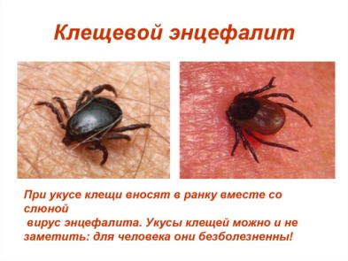**Клещевой энцефалит** - острое инфекционное вирусное заболевание, с преимущественным поражением центральной нервной системы. Последствия заболевания: от полного выздоровления до нарушений здоровья, приводящих к инвалидности и смерти. Возбудитель болезни (арбовирус) передается человеку в первые минуты присасывания зараженного вирусом клеща вместе с обезболивающей слюной.

**Как можно заразиться?**

- при посещении  эндемичных по клещевому энцефалиту территорий в лесах, лесопарках,  на индивидуальных садово-огородных участках,

-  при заносе клещей животными (собаками, кошками) или  людьми - на одежде, с цветами, ветками и т. д. (заражение людей,  не посещающих  лес),

-  при раздавливании клеща или расчесывании места укуса.

- употребление в пищу сырого [молока коз](https://ru.wikipedia.org/wiki/%D0%9A%D0%BE%D0%B7%D1%8C%D0%B5_%D0%BC%D0%BE%D0%BB%D0%BE%D0%BA%D0%BE) и [коров](https://ru.wikipedia.org/wiki/%D0%9C%D0%BE%D0%BB%D0%BE%D0%BA%D0%BE) (редко)

**Какие  основные признаки болезни?**

Для заболевания характерна весенне-осенняя сезонность, связанная с периодом наибольшей активности клещей. Инкубационный (скрытый) период длится чаще  10-14 дней, с колебаниями от 1 до 60 дней.

Болезнь начинается остро, сопровождается ознобом, сильной головной болью, резким подъемом температуры до 38-39 градусов, тошнотой, рвотой, беспокоят мышечные боли. Внешний вид больного характерен – покраснение лица распространяющееся на туловище.

**Как можно защититься от клещевого  энцефалита?**

**Неспецифическая профилактика**:

- Применение специальных защитных костюмов или приспособленной одежды, которая не должна допускать заползания в неё клещей. Рубашка должна иметь длинные рукава, которые с плотным прилеганием у запястья. Заправляют рубашку в брюки, концы брюк - в носки и сапоги. Голову и шею закрывают косынкой.

- Регулярный самоосмотр и взаимный осмотр через каждые 2 часа на предмет обнаружения клещей на теле и одежде, особое внимание на область паха, подмышечных впадин, волосистой части головы.

- Применение противоклещевых репеллентов (индалоном, дэтой, диметилфталотом и т.д), которыми обрабатывают открытые участки тела и одежду. Перед использованием препаратов следует ознакомиться с инструкцией.

**Специфическая профилактика:**

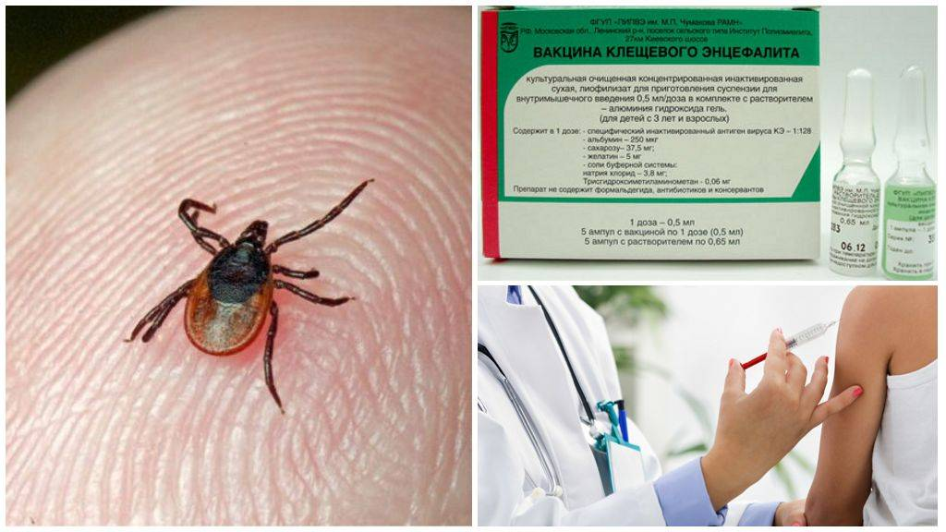- **Вакцинация**

Прививки от клещевого вирусного энцефалита проводятся по 2 схемам - **основной или экстренной.**

**Основная схема вакцинации** включает 2 прививки, которые необходимо поставить в осенне-весенний период (ноябрь-март) с интервалом, в зависимости от вакцины от 1 до 7 мес. Затем через 5-12 мес. (в зависимости от вакцины) необходимо поставить 3 прививку (она называется первая ревакцинация). Три прививки – это законченный курс вакцинации. Далее следуют отдаленные ревакцинации – прививка 1 раз в 3 года.

**При экстренной или ускоренной схеме** вакцинации сокращается интервал между 1 и 2 прививкой (от 2 недель до 1 мес. в зависимости от вакцины) и проводится, как правило, перед сезоном в зимне-весенний период. Ревакцинация проводится через 1 год после 2 прививки, в последующем – каждые 3 года).

Схемы ускоренной вакцинации используются как у детей, так и у взрослых, но лучше привиться заранее по основной схеме. Посещать лесной массив можно не ранее чем через 2 недели после второй прививки.

- **Иммунопрофилактика** (обнаружив впившегося клеща, срочно обратитесь в травмпункт по месту жительства для введения противоклещевого иммуноглобулина, который наиболее эффективен в первый день после присасывания клеща).